四川师范大学
贫困生申请
操作说明

进入微应用
浏览器地址栏输入链接http://www.sicnu.edu.cn访问学校官网，点击页面右上角的【内网入口】按钮
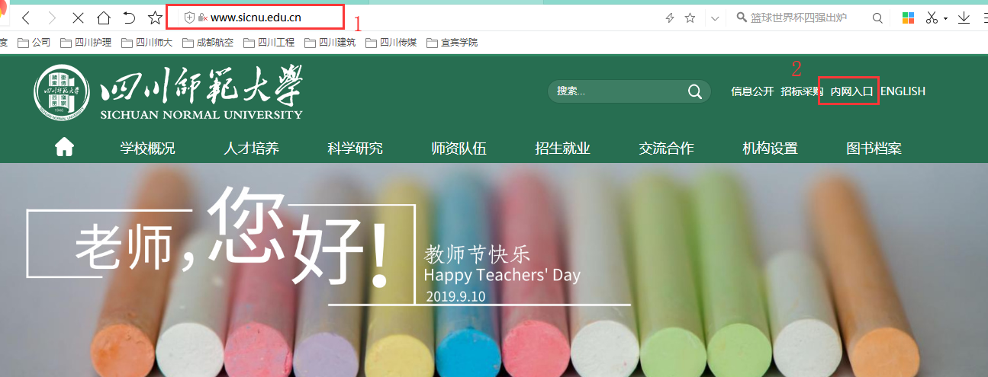

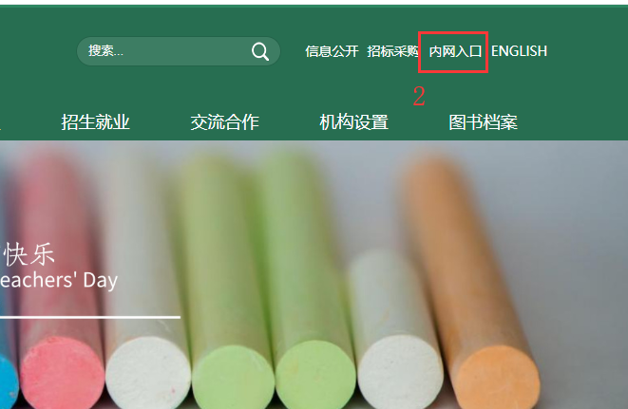

点击后跳转到【网上办事服务大厅】的登录页面，点击【登录】按钮

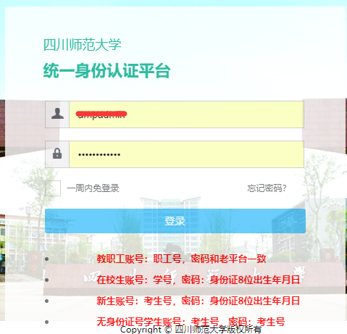
从页面左侧的应用列表中找到困难生微应用的图标，对接进入微应用
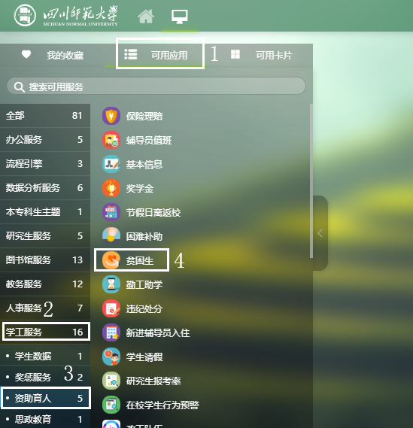
Figure 1 进入微应用

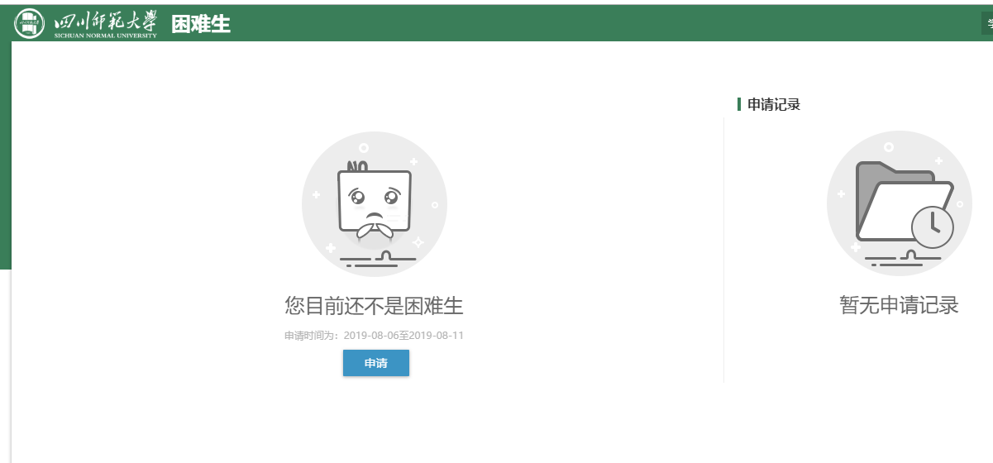
Figure 2 进入微应用

申请贫困生
点击【申请】按钮
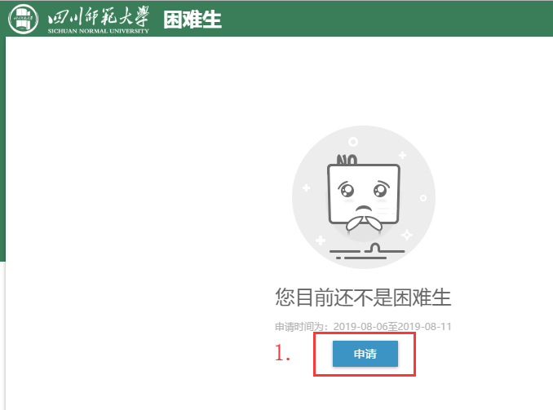
Figure 3 开始申请
先填写调查问卷，后填写申请表
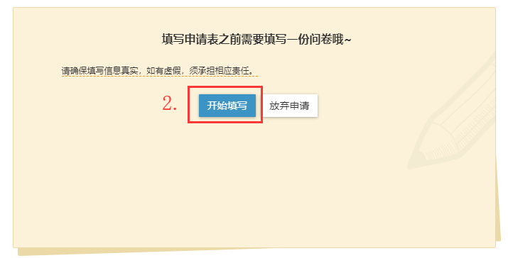
Figure 4 填写调查问卷

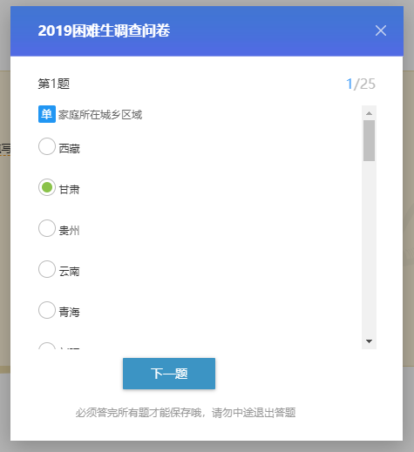
Figure 5 填写调查问卷

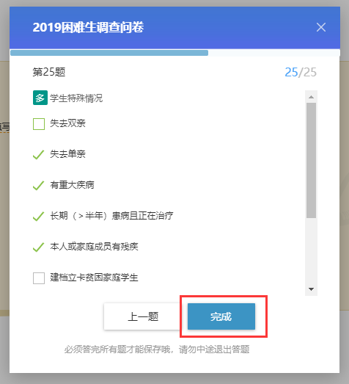
Figure 6 完成调查问卷

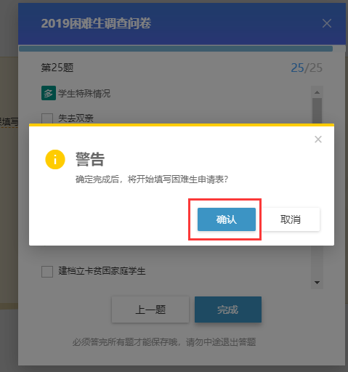
Figure 7 开始填写申请表

申请表上需要填写个人信息、通讯信息、家庭成员信息以及上年获得资助情况等。

填写个人信息及通讯信息
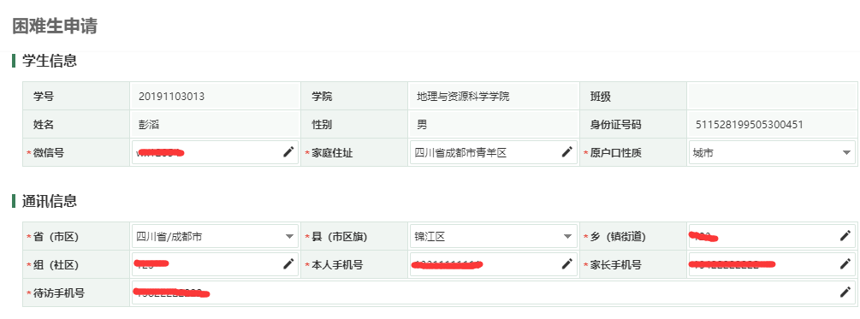

注意：省（市区）字段要选择两级才行，不然后面的【县（市区县）】下拉框出不来数据
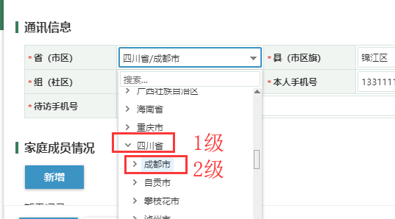

填写家庭成员信息及申请的困难生类型等。
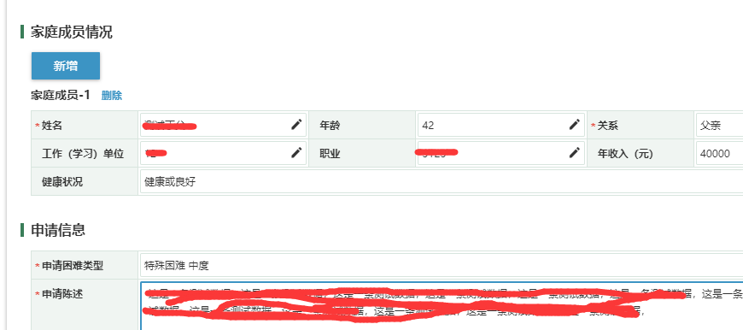

填写上年获得资助情况
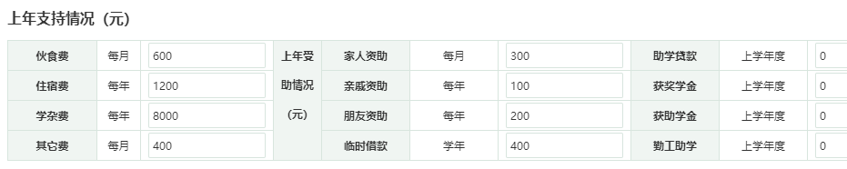

确认填写信息无误后，提交申请给学校审核。
点击【放弃申请】，且暂不提交，且申请表上填写的信息系统不会保存。
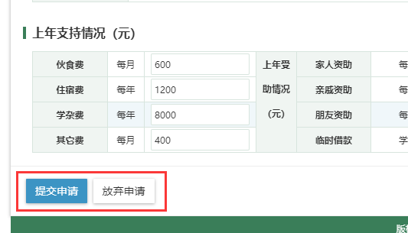

提交后，申请信息显示在页面右侧
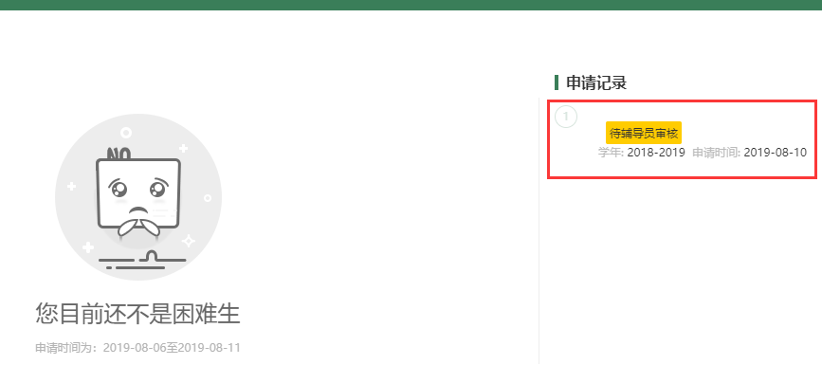

撤回申请及查看审核状态
- 撤回申请
同学提交审核后，只要第一个审核环节（辅导员审核）的老师还没有审核，那么可以撤回申请，修改后再次提交。
- 查看审核状态
提交的申请需要经过辅导员、学院、学工部、学校4级审核，在页面右侧可以查看当前进行到了哪一步，是【待辅导员审核】、【待学院审核】、【待学工部审核】还是【待学校审核】。4个环节都审核通过后，状态变为【通过】（刷新页面查看最新审核状态）。如果任何一个环节审核不通过，状态为【不通过】。如果审核老师退回申请到学生提交环节，审核状态变成【草稿】，此时同学可以修改之前提交的申请后，再次提交。
可以在【申请记录】栏和查看提交了的申请的【详情】页面查看审核状态

【申请记录】栏查看审核状态
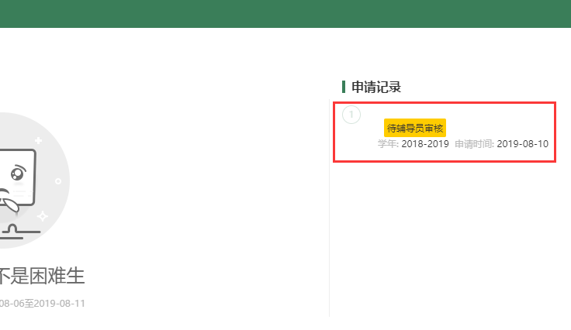
【详情】栏查看审核状态
